**TÀI LIỆU ĐẶC TẢ YÊU CẦU**

**HỆ THỐNG: QUẢN LÝ GIÁO DỤC**

**PHÂN HỆ: CÂN ĐO – SỨC KHỎE**

**ĐƠN VỊ TRIỂN KHAI: CÔNG TY TNHH TIẾN BỘ SÀI GÒN - ASC**

**BẢNG GHI NHẬN THAY ĐỔI TÀI LIỆU**

|  |  |  |  |  |  |
| --- | --- | --- | --- | --- | --- |
| Ngày tháng | Tình trạng | Nguồn gốc | Phiên bản cũ | Mô tả thay đổi | Phiên bản |
| 09/03/2020 | Biên soạn mới | ASC |  |  | 1.0 |
|  |  |  |  |  |  |
|  |  |  |  |  |  |
|  |  |  |  |  |  |
|  |  |  |  |  |  |

**Trang ký**

|  |  |  |
| --- | --- | --- |
| A | CHỦ ĐẦU TƯ: SỞ THÔNG TIN VÀ TRUYỀN THÔNG TỈNH THÁI BÌNH | CHỮ KÝ |
| 1 |  |  |
| 2 |  |  |
| B | **NHÀ THẦU: CÔNG TY TNHH TIẾN BỘ SÀI GÒN** | **CHỮ KÝ** |
| 1 |  |  |
| 2 |  |  |

**MỤC LỤC**

1. THÔNG TIN CHUNG 5

1.1. MỤC ĐÍCH TÀI LIỆU 5

1.2. PHẠM VI TÀI LIỆU 5

1.3. ĐỊNH NGHĨA THUẬT NGỮ VÀ TỪ VIẾT TẮC 5

1.4. TÀI LIỆU THAM KHẢO 5

1.5. MÔ TẢ TÀI LIỆU 6

1.6. CÁC QUI ĐỊNH CHUNG: 6

2. MÔ TẢ CHỨC NĂNG GIÀNH CHO QUẢN TRỊ VIÊN 7

2.1. Danh sách các chức năng 7

2.1.1. Chức năng F.0001: Đăng nhập hệ thống 7

# THÔNG TIN CHUNG

## MỤC ĐÍCH TÀI LIỆU

Tài liệu này được xây dựng với mục đích mô tả giao diện các chức năng của hệ thống PMT - School

Tài liệu này được dùng làm đầu vào cho các quá trình:

* Quá trình tập hợp, phân tích yêu cầu, đưa ra đặc tả yêu cầu phần mềm.
* Quá trình thiết kế, lập trình.
* Quá trình kiểm tra hệ thống.
* Quá trình nghiệm thu hệ thống.

Tài liệu này được xây dựng dựa trên:

* Yêu cầu của Sở GD & ĐT

## PHẠM VI TÀI LIỆU

Tài liệu này mô tả các yêu cầu tính năng sẽ thực hiện trên phần mềm xuất phát từ những yêu cầu nghiệp vụ của Sở GD & ĐT.

Tài liệu này không chỉ viết một lần và hoàn thiện ngay mà sẽ được cập nhật các yêu cầu thay đổi trong quá trình xem xét và xác nhận yêu cầu dự án trước khi chuyển sang giai đoạn phát triển phần mềm. Mỗi yêu cầu thay đổi trong tài liệu này sẽ ảnh hưởng đến kết quả thiết kế, lập trình hệ thống và các kịch bản kiểm tra liên quan.

## ĐỊNH NGHĨA THUẬT NGỮ VÀ TỪ VIẾT TẮC

|  |  |
| --- | --- |
| THUẬT NGỮ | ĐỊNH NGHĨA |
| ASC | Công ty TNHH ASC |
| EPMT | Công ty TNHH ASC |
| URD | Tài liệu đặc tả yêu cầu người sử dụng (User requirement document) |
| Vietgoal | Công ty CP Vietgoal Việt Nam |

## TÀI LIỆU THAM KHẢO

|  |  |  |  |
| --- | --- | --- | --- |
| Tên tài liệu | Ngày phát hành | Nguồn | Ghi chú |
|  |  |  |  |

## MÔ TẢ TÀI LIỆU

Tài liệu bao gồm 02 phần chính:

1. Thông tin chung : Giới thiệu tổng quan về tài liệu;
2. Mô tả yêu cầu người dùng : Mô tả yêu cầu các chức năng

## CÁC QUI ĐỊNH CHUNG:

1. Tất cả các txt được quy định như sau :
   * Nếu là kiểu **chuổi**, kiểu **ngày tháng** thì **canh trái**
   * Nếu là kiểu **số** thì **canh phải**
   * Còn những trường hợp khác sẽ được chú thính chi tiết cho từng control
   * Trường dữ liệu kiểu ngày, tháng: Dùng picker, cho phép người dùng nhập trực tiếp (thống nhất dùng 1 kiểu trong tất cả các form.
2. Tất cả các Button được qui định như sau:
   * Lưu, Thoát..: Được canh góc phải ở cuối form
   * New, Edit,….: Được canh góc phải ở trên form và được gắn biểu tượng, có tooltip.
3. Qui ước lưu đồ



# MÔ TẢ CHỨC NĂNG GIÀNH CHO QUẢN TRỊ VIÊN

## Danh sách các chức năng

|  |  |  |  |  |
| --- | --- | --- | --- | --- |
| STT | Mã | Chức năng | Tác nhân | Mô tả |
|  | F0001 | Theo dõi sức khỏe | Nhân viên y tế, giáo viên | Chức năng cho phép người dùng nhập số cân số đo học sinh lên hệ thống để theo dõi cân nặng – chiều cao học sinh. |
|  | F0002 | Vẽ biểu đồ cân đo | Nhân viên y tế, giáo viên | Chức năng tự động vễ biểu đồ sức khỏe theo số cân số đo của học sinh. |
|  | F0003 | Kết quả nuôi dưỡng sức khỏe | Nhân viên y tế | Chức năng giúp người dùng có thể xem lại kết quả đánh giá tổng quát về cân đo và sức khỏe của học sinh. |
|  | F0004 | Thống kê Theo dõi sức khỏe | Nhân viên y tế, Hiệu phó bán trú | Chức năng hỗ trợ người dùng tổng hợp các báo cáo thống kê về theo dỗi sức khỏe, khám sức khỏe định kỳ,kết quả nuôi dưỡng học sinh. |

### Chức năng F0001: Theo dõi sức khỏe mầm non

* **Mô tả yêu cầu:** 
  + Kế thừa từ màn hình Theo dõi sức khỏe từ mục Mầm non -> Sức khỏe
  + Bổ sung màn hình vào menu **Y tế -> Theo dõi thể lực->Theo dõi sức khỏe mầm non**
  + Điều chỉnh file template exel import số cân số đo học sinh (xem file đính kèm) bỏ bớt các thông tin không cần thiết khi người dùng nhập liệu. File mẫu này ở nút xuất Exel.
  + Điều chỉnh giao diện theo **hình 2** phần mô tả giao diện.
  + Chức năng cho phép đổ dữ liệu cân đo từ file exel
  + Chức năng tự dựa vào số cân – số đo hiển thị kết quả tự động lên lưới dữ liệu như sau: kết quả cân nặng theo tuổi, kết quả chiều cao theo tuổi, Kết quả Cân nặng theo chiều cao (chỉ hiển thị cho các học sinh 60 tháng tuổi trở xuống là =<60), Chỉ số BMI và Kết quả BMI theo tuổi (Chỉ hiển thị cho học sinh từ 61 tháng tuổi trở lên là =>61)
  + Số liệu tính kết quả tự động dựa vào file SoLieuCanDo  (xem file đính kèm)

**Lưu ý:**

* + 1 trong 2 cột kết quả cân nặng, chiều cao có kết quả Suy dinh dưỡng (thể nhẹ và thể nặng) sẽ không cần hiển thị kết quả cho cột Kết quả Cân nặng theo chiều cao cho trẻ từ 60 tháng trở xuống và cột Kết quả BMI cho trẻ từ 61 tháng tuổi trở lên. (Theo quy định của sổ sức khỏe y tế)
* **Mô tả giao diện:**

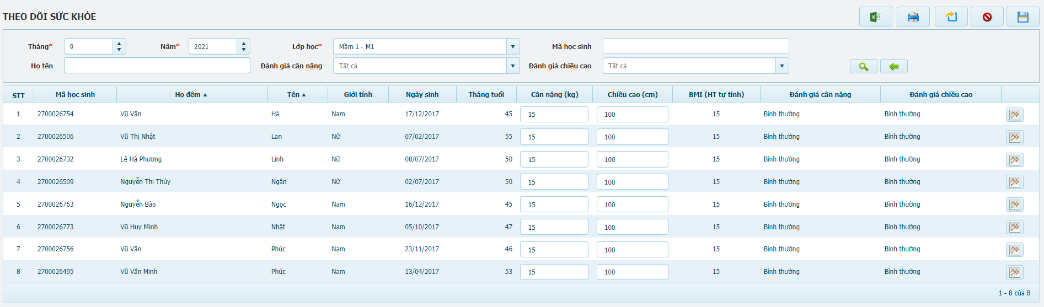

*Hình 1: Giao diện Theo dõi sức khỏe cũ*

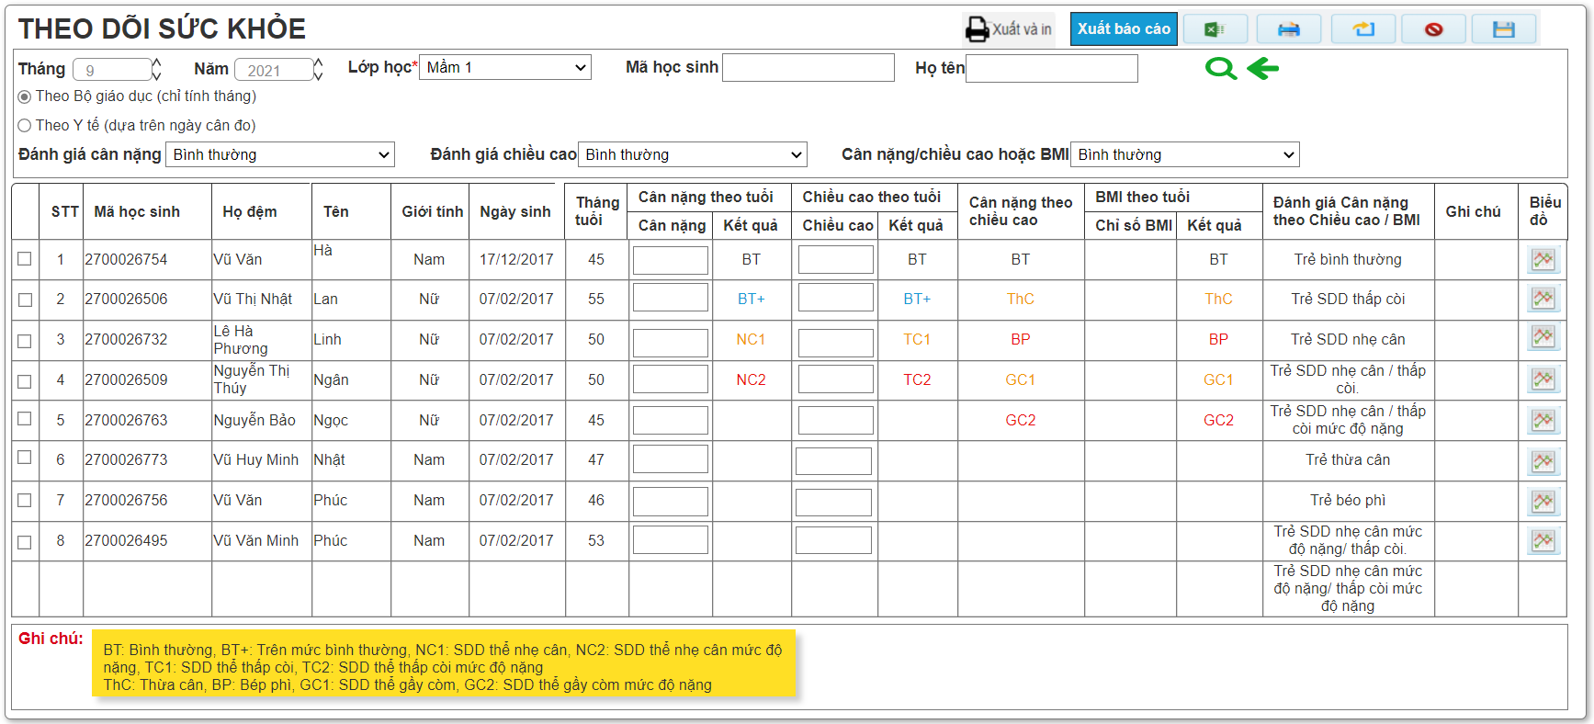

*Hình 2: Giao diện Theo dõi sức khỏe mới*

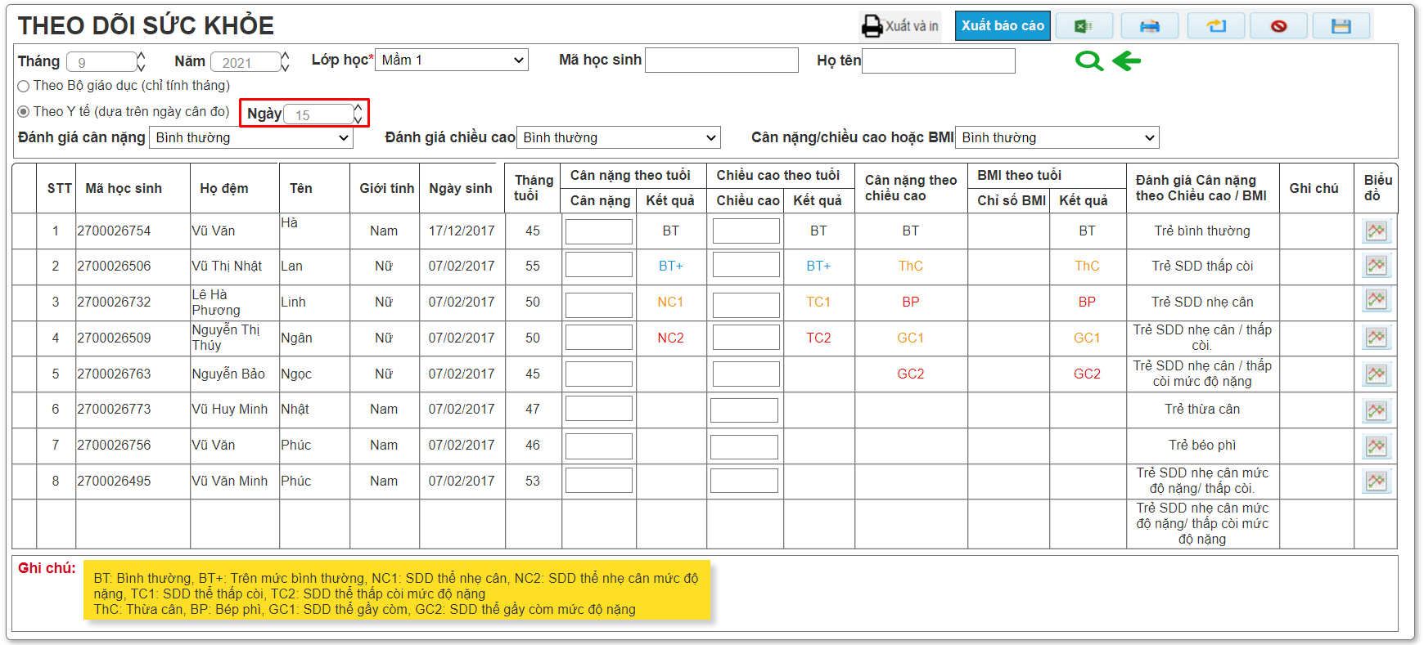

*Hình 3:Khi chọn Theo y tế sẽ hiện thị ngày lên để chọn*

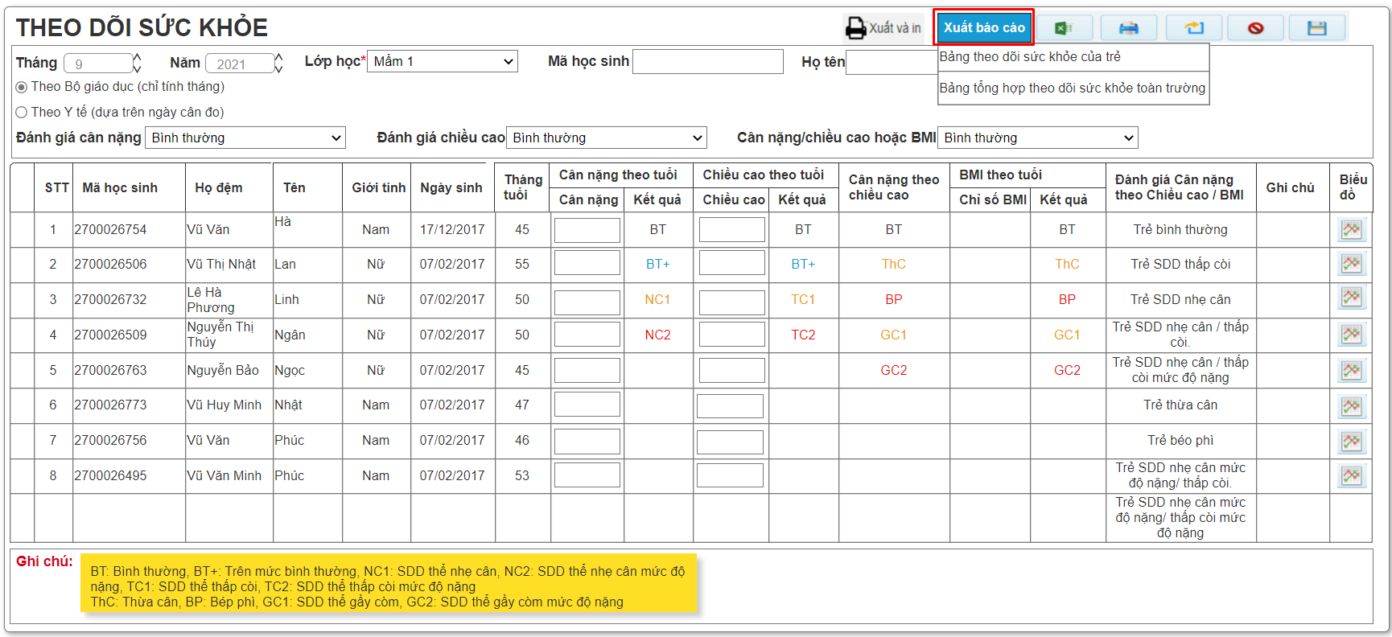

*Hình 4: Nút xuất báo cáo*

* **Mô tả trường dữ liệu:**

|  |  |  |
| --- | --- | --- |
| STT | Trường dữ liệu | Ý nghĩa, xử lý |
|  | Ngày | Ngày cân đo,cho nhập số trực tiếp trên hệ thống,trường dữ liệu bắt buộc phải chọn  Nếu Tháng đó đã Lưu Theo dõi sức khỏe cho lớp rồi và đã chọn Ngày thì cho hiển thị lại Ngày đã Lưu cho lớp đã thực hiện Theo dõi sức khỏe |
|  | Tháng | Tháng cân đo, Cho nhập số trự tiếp trên hệ thống, trường dữ liệu bắt buộc |
|  | Năm | Năm cân đo, Hiển thị theo năm hiện tại, cho phép nhập lại số trực tiếp trên phần mềm, trường dữ liệu bắt buộc. |
|  | Theo Bộ Giáo dục | Radio button khi chọn vào hệ thống sẽ tính tháng tuổi của học sinh dựa vào tháng đang chọn.  Mặc định cho chọn radion button này và cho ẩn đi label Ngày và textbox ngày  VD: Nhập Tháng 9 Năm 2021 thì những học sinh có tháng sinh từ 9/2020 sẽ được 12 tháng tuổi. |
|  | Theo Y tế | Radio button khi chọn vào hệ thống sẽ tính tháng tuổi của học sinh dựa vào ngày đang nhập để thực hiện cân đo theo quy định của bộ y tế tính tháng tuổi trẻ mầm non theo đúng ngày sinh.  Khi cho radio này thì cho hiển thì label Ngày và textbox Ngày để xác định cân đo theo ngày  VD: Nhập Ngày 10 Tháng 9 Năm 2021 thì những học sinh có ngày sinh từ trước ngày 10/9/2020 sẽ được 12 tháng tuổi, còn sau ngày 10/9/2020 sẽ tính là 11 tháng tuổi vì chưa đủ ngày. |
|  | Lớp học | Hiển thị danh mục lớp học trong đơn vị trường |
|  | Mã học sinh | Textbox cho phép nhập mã học sinh để tìm kiếm |
|  | Họ tên | Textbox cho phép nhập học và tên học sinh để tìm kiếm |
|  | Đánh giá cân nặng | Combox hiển thì danh mục kết quả cân nặng theo tuổi dùng để lọc dữ liệu lên lưới dữ liệu  Danh mục:  **Suy dinh dưỡng thể nhẹ cân mức độ nặng**  **Suy dinh dưỡng thể nhẹ cân**  **Bình thường**  **Trên mức bình thường** |
|  | Đánh giá chiều cao | Combox hiển thì danh mục kết quả chiều cao theo tuổi dùng để lọc dữ liệu lên lưới dữ liệu  Danh mục:  **Suy dinh dưỡng thể thấp còi mức độ nặng**  **Suy dinh dưỡng thể thấp còi**  **Bình thường**  **Trên mức bình thường** |
|  | Cân nặng/Chiều cao hoặc BMI | Combox hiển thì danh mục kết quả cân nặng/chiều cao hoặc BMI theo tuổi dùng để lọc dữ liệu lên lưới dữ liệu  Danh mục:  **Suy dinh dưỡng thể gầy còm mức độ nặng**  **Suy dinh dưỡng thể gầy còm**  **Bình thường**  **Thừa cân**  **Béo phì** |
|  | Lưới dữ liệu | Hiển thị dữ liệu lên lưới bao gồm:   * + STT: số thứ tự   + Mã học sinh   + Họ đệm   + Tên   + Giới tính   + Ngày Sinh   + Tháng tuổi: hiển thị tháng tuổi tháng lựa chọn radion button (mặc định tính theo bộ giáo dục)   + Cân nặng: chứa textbox cho phép nhập số cân trực tiếp trên lưới dữ liệu   + Kết quả: Hiển thị kết quả cân nặng theo tuổi   NC2:Suy dinh dưỡng thể nhẹ cân mức độ nặng: Số cân < -3SD  NC1:Suy dinh dưỡng thể nhẹ cân: -3SD =< Số cân < -2SD  BT:Bình thường: -2SD =< số cân =< 2SD  BT+:Trên mức bình thường: Số cân > 2SD   * + Chiều cao: chứa textbox cho phép nhập số cân trực tiếp trên lưới dữ liệu   + Kết quả: Hiển thị kết quả chiều cao theo tuổi   TC2:Suy dinh dưỡng thể nhẹ cân mức độ nặng: Số đo < -3SD  TC1:Suy dinh dưỡng thể nhẹ cân: -3SD =< Số đo < -2SD  BT:Bình thường: -2SD =< số đo =< 2SD  BT+:Trên mức bình thường: Số đo > 2SD   * + Cân nặng theo chiều cao: Kết quả Cân nặng so với chiều cao ứng với biểu 3 **(Chỉ tính kết quả này cho những học sinh từ 60 tháng trở xuống)** dựa vào sheet Cân nặng theo chiều cao để lấy kết quả, lấy số đo so với bản số liệu, Những học sinh có kết quả cân nặng và kết quả chiều cao chỉ cần 1 trong 2 kết quả này bị suy dinh dưỡng sẽ không hiển thị kết quả cho học sinh đó ở cột này.   GC2:Suy dinh dưỡng thể gầy còm mức độ nặng: Số đo < -3SD  GC1:Suy dinh dưỡng thể gầy còm: -3SD =< Số đo < -2SD  BT:Bình thường: -2SD =< số đo =< 2SD  ThC:Thừa cân: 2SD < số đo =< 3SD  BP:Béo phì: Số đo > 3SD   * + Chỉ số BMI: Hiển thị chỉ số BMI tự động, Chỉ tính chỉ số BMI cho học sinh có từ **61 tháng tuổi trở lên**.   Công thức tính BMI  BMI=   * + Kết quả: Hiển thị kết quả theo chỉ số BMI, chỉ hiển thị kết quả khi có chỉ số BMI. Dựa vào sheet BMI để hiển thị kết quả.Những học sinh có kết quả cân nặng và kết quả chiều cao chỉ cần 1 trong 2 kết quả này bị suy dinh dưỡng sẽ không hiển thị kết quả cho học sinh đó ở cột này.   GC2:Suy dinh dưỡng thể gầy còm mức độ nặng: Số đo < -3SD  GC1:Suy dinh dưỡng thể gầy còm: -3SD =< Số đo < -2SD  BT:Bình thường: -2SD =< số đo =< 1SD  ThC:Thừa cân: 1SD < số đo =< 2SD  BP:Béo phì: Số đo > 2SD   * + Đánh giá Cân nặng theo chiều cao / BMI: Cột hiển thị kết quả tổng hợp theo dõi sức khỏe.   Trẻ bình thường: khi tất cả kết quả bình thường  Trẻ SDD thấp còi: Khi có kết quả TC1 ở chiều cao và BT ở cân nặng  Trẻ SDD thấp còi mức độ nặng: Khi có kết quả TC2 ở chiều cao và BT ở cân nặng  Trẻ SDD nhẹ cân: Khi có kết quả BT ở chiều cao và NC1 ở cân nặng  Trẻ SDD nhẹ cân mức độ nặng: Khi có kết quả BT ở chiều cao và NC2 ở cân nặng  Trẻ SDD nhẹ cân mức độ nặng/ thấp còi: khi có kết quả TC1 ở chiều cao và NC2 ở cân nặng.  Trẻ SDD nhẹ cân / thấp còi: khi có kết quả TC1 ở chiều cao và NC1 ở cân nặng.  Trẻ SDD nhẹ cân / thấp còi mức độ nặng: khi có kết quả TC2 ở chiều cao và NC1 ở cân nặng.  Trẻ SDD nhẹ cân mức độ nặng / thấp còi mức độ nặng: khi có kết quả TC2 ở chiều cao và NC2 ở cân nặng.  Trẻ thừa cân: Khi có kết quả ThC  Trẻ béo phì: Khi có kết quả BP   * + Ghi chú: Cho phép nhập text trực tiếp   + Biểu đồ: Cột chưa icons biểu đồ Click vào để mở popup Biểu đồ cân đo (Mô tả ở chức năng F0002) |

* **Các sự kiện:**

|  |  |  |
| --- | --- | --- |
| STT | Sự kiện | Ý nghĩa, xử lý |
|  |  | Bấm vào để tìm kiếm dữ liệu |
|  |  | Bấm vào để xóa lọc tìm kiếm dữ liệu |
|  |  | Bấm để hiển thị menu nút xuất bảng theo dõi sức khỏe |
|  | Bảng theo dõi sức khỏe của trẻ | Bấm vào để xuất Bảng theo dõi sức khỏe của trẻ theo tháng đang chọn và theo tempate  File cho (Khối 4-5 tuổi trở xuống) lớp có học sinh từ 60 tháng tuổi trở xuống    File cho Khối Lá (5-6 tuổi) lớp có học sinh từ 61 tháng tuổi trở lên |
|  | Bảng tổng hợp theo dõi sức khỏe toàn trường | Bấm để xuất Bảng tổng hợp theo dỗi sức khỏe toàn trường theo tháng đang chọn và theo template |
|  |  | Bấm vào để xuất danh sách học sinh ra file mẫu, file template đính kèm phía trên |
|  |  | Bấm vào để hiển thị popup chọn file import dữ liệu vào hệ thống |
|  |  | Bấm để hủy thao tác đã chỉnh sửa |
|  |  | - Bấm để lưu thao tác chỉnh sửa  - Dữ liệu cân đo sẽ được lưu theo tháng cho từng học sinh  - Trong trường hợp đã lưu tháng và chọn them ngày cân đo sẽ bổ sung lưu đè dữ liệu cho học sinh để cập nhật dữ liệu mới và cập nhật ngày cân đo  - Trong trường hợp đã lưu dữ liệu ngày 15 rồi và người dùng thao tác chọn ngày 30 cũng một tháng cập nhật dữ liệu thì sẽ cho lưu dữ liệu ngày 30 đè lên ngày 15. |
|  |  | Bấm vào để hiên thị popup biểu đồ cân đo, chức năng popup được mô tả ở chức năng F0002 |
|  |  | Checkbox cho chọn nhiều học sinh để thao tác. |
|  |  | Nút xuất biển đồ ra file cho nhiều học sinh. Theo mẫu |

### Chức năng F0002 Vẽ biểu đồ cân đo mầm non

* **Mô tả yêu cầu:** 
  + Chức năng hỗ trợ vể biểu đồ cân đo theo số cân số đo của học sinh
  + Cho phép xuất hoặc in trực tiếp biểu đồ.
  + Popup biểu đồ cân đo chưa 3 tab: Cân nặng, Chiều cao, Cân nặng/Chiều cao hoặc BMI. Khi click vào từng tab sẽ hiển thị biểu đồ tương ứng
  + Thiết kế các biểu đồ theo sổ theo dõi sức khỏe học sinh
  + Hiển thị biểu đồ theo giới tính của học sinh.
  + Cân nặng theo tuổi: Biểu 1 cho học sinh từ 60 tháng tuổi trở xuống, Biểu 4 cho học sinh từ 61 tháng tuổi trở lên
  + Chiều cao theo tuổi: Biểu 2 cho học sinh từ 60 tháng tuổi trở xuống, Biểu 5 cho học sinh từ 61 tháng tuổi trở lên
  + Cân nặng theo chiều cao: Biểu 3 cho học sinh từ 60 tháng tuổi trở xuống,
  + BMI theo tuổi: Biểu 6 cho học sinh từ 61 tháng tuổi trở lên
  + Hiển thị trục tung, trục hoành theo hình biểu đồ trong file đính kèm
  + Cách xác định điểm chấm trên biểu đồ

+ Dựa vào số liệu cân đo thể hiện đúng với các biểu đồ.

+ Xác định đúng điểm chấm đầu tiên trên biểu đồ là tháng bắt đầu theo dõi sức khỏe, hiển thị 1 điểm chấm trên biểu đồ

+ Xác định các điểm khác khi thực hiện cân đo ở các tháng tiếp theo, tương ứng với tháng cân đo thì bổ sung thêm 1 điểm chấm lên biểu đồ và nối các điểm lại như hình mô tả.

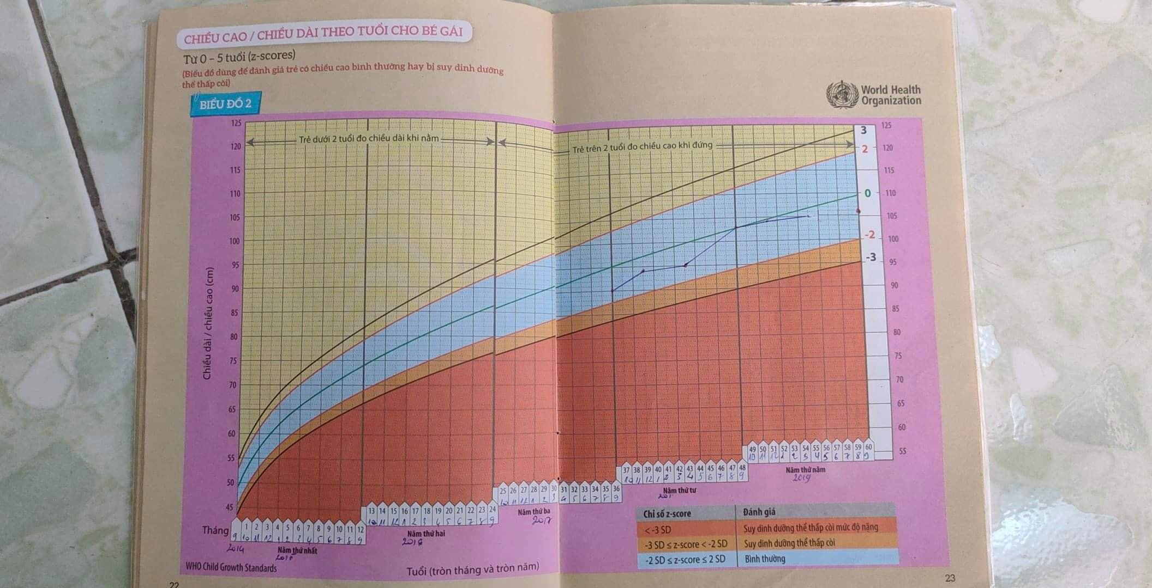

* **Mô tả giao diện:**

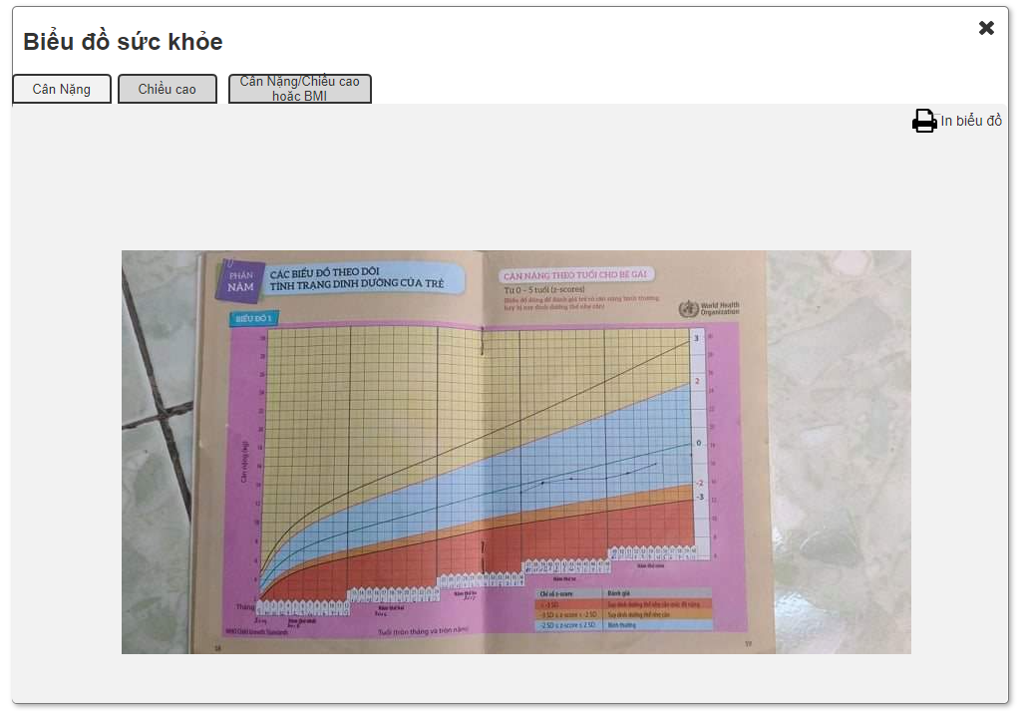

*Hình 1: popup Biểu đồ sức khỏe*

* **Mô tả trường dữ liệu:**

|  |  |  |
| --- | --- | --- |
| STT | Trường dữ liệu | Ý nghĩa, xử lý |
|  | Biểu đồ sức khỏe | Tiêu đề |
|  | Cân nặng | Tab hiển thị biểu đồ cân nặng (Biểu 1 và Biểu 4)  Hiển thị màu nền:  Hồng: cho giới tính Nữ  Xanh dương: cho giới tính Nam |
|  | Chiều cao | Tab hiển thị biểu đồ chiều cao (Biểu 2 và Biểu 5)  Hồng: cho giới tính Nữ  Xanh dương: cho giới tính Nam |
|  | Cân nặng/Chiều cao hoặc BMI | Tab hiển thị biểu đồ Cân nặng theo chiều cao (Biểu 3) , BMI theo tuổi (Biểu 6)  Hồng: cho giới tính Nữ  Xanh dương: cho giới tính Nam |

* **Các sự kiện:**

|  |  |  |
| --- | --- | --- |
| STT | Sự kiện | Ý nghĩa, xử lý |
|  |  | Bấm để tắt popup |
|  |  | Bấm vào để xuất file dạng hình ảnh hoặc pdf trên trên trang giấy A4 |

### Chức năng F0003 Kết quả nuôi dưỡng sức khỏe (kế thừa màn hình cũ)

* **Mô tả yêu cầu:** 
  + Kế thừa màn hình Kết quả nuôi dưỡng và bổ sung tính năng
  + Cho hiện tên màn hinh ở menu **Y tế -> Theo dõi bất thường**

**Trao đổi với bạn Phúc**

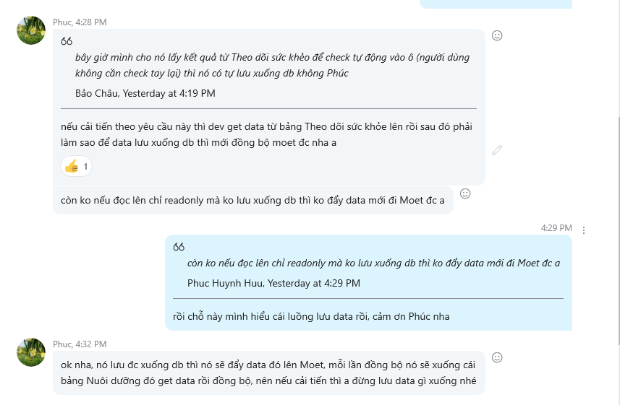

* + Bổ sung nút đỗ dữ liệu tự động cho phép lấy dữ liệu từ các màn hình khác đổ lên màn hình Kết quả nuôi dưỡng thì mới lưu data xuống db được.

+ Kênh tăng trưởng: Chọn kê tăng trưởng tự động dựa vào kết quả cân đo ở chức năng Theo dõi sức khỏe. Những học sinh có kết quả SDD thể nhẹ cân và SDD thể nhẹ cân mức độ nặng sẽ hiển thị Kênh suy DD thể nhẹ cân. Những học sinh có kết quả Thừa Cân, Béo phì sẽ hiển hị Kênh cân nặng cao hơn tuổi.(dữ liệu để kiểm tra ở màn hình Theo dõi sức khỏe mầm non)

+ K.tra SKDK: Check tự động khi học sinh có dữ liệu đã lưu về khám chuyên khoa (kiểm tra dữ liệu từ màn hình Khám chuyên khoa -> Khám sức khỏe theo chuyên khoa)

+ Biểu đồ cân nặng: Check vào khi học sinh có số liệu cân nặng ở Theo dõi sức khỏe mầm non

+ Biểu đồ chiều cao: Check vào khi học sinh có số liệu chiều cao ở Theo dõi sức khỏe mầm non

+ Suy dinh dưỡng thấp còi: Check vào khi học sinh có kết quả chiều cao SDD thể thấp còi hoặc SDD thể thấp còi mức độ nặng ở Theo dõi sức khỏe mầm non

+ Phổi,ỉa chảy,hô hấp: Check vào khi khám chuyên khoa có kết quả bị bệnh ở Kệt luận hô hấp và Kết luận tiêu hóa. (kết quả lấy từ màn hình Khám chuyên khoa -> Khám sức khỏe theo chuyên khoa)

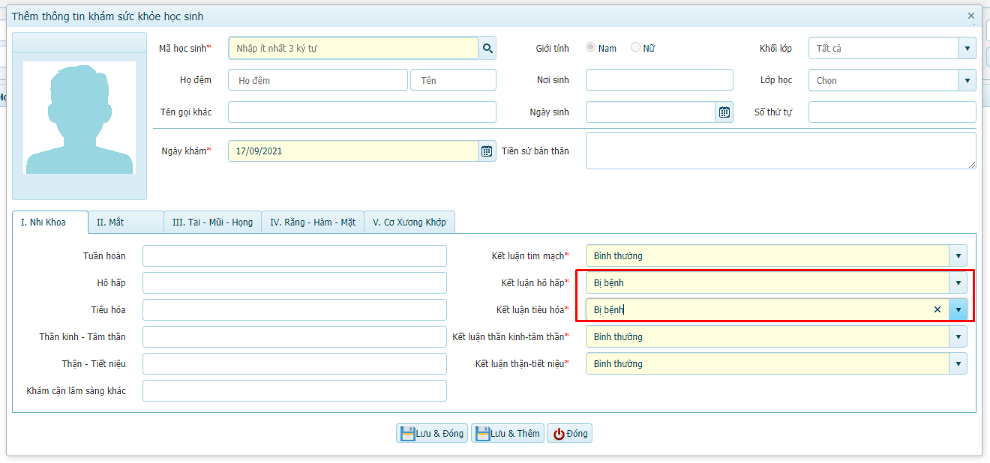

+ Béo phì: Check vào khi học sinh có kết quả Đánh giá Cân nặng theo chiều cao / BMI là Béo phì.

+ Làm quen tin học: Để trống

* + Chỉ điều chỉnh tính năng check tự động kết quả nuôi dưỡng sức khỏe để xuất file hoặc đồng bộ moet
  + Điều chỉnh file xuất exel như file mẫu import của CSDL moet . Hỗ trợ người dùng có thể xuất file bên quản lý giáo dục để đẩy dữ liệu lên moet khi không đồng bộ dữ liệu moet được
* **Mô tả giao diện:**

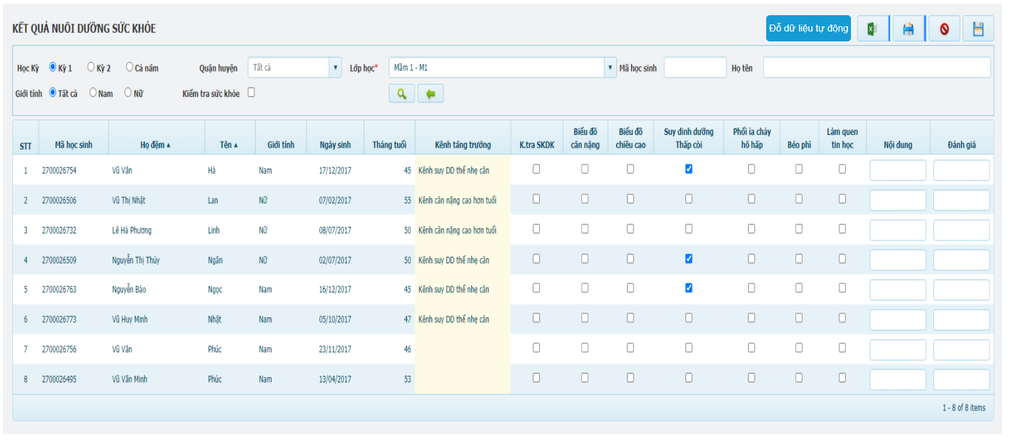

*Hình 1: Giao diện hiện tại trên hệ thống (không thay đổi giao diện)*

* **Mô tả trường dữ liệu:**

|  |  |  |
| --- | --- | --- |
| STT | Trường dữ liệu | Ý nghĩa, xử lý |
|  | Học kỳ | Chọn radio button để lọc dữ liệu theo học kỳ |
|  | Lớp học | Hiển thị danh mục lớp học |
|  | Mã học sinh | Textbox nhập mã học sinh để tìm kiếm |
|  | Họ tên | Textbox nhập họ và tên học sinh để tim kiếm |
|  | Giới tính | Lọc tìm dữ liệu theo giới tính   * + Tất cả:hiển thị tất cả   + Nam: Chỉ hiển thị học sinh Nam   + Nữ: Chỉ hiện thị học sinh Nữ |
|  | Kiểm tra sức khỏe | Checkbox dùng để lọc tìm dữ liệu có check vào Ktra SKDK |
|  | Lưới dữ liệu | Hiển thị dữ liệu lên lưới:  - STT  - Mã học sinh  - Họ đệm  - Tên  - Giới tính  - Ngày sinh  - Tháng tuổi  - Kênh tăng trưởng: Tự chọn kênh tăng trưởng theo kết quả theo dõi sức khỏe  - K.tra SKDK: Check vào khi bé có nhật ký sức khỏe check vào cột K.tra SKDK  - Biểu đồ cân nặng: Check vào khi bé đã thực hiện chấm biểu đồ cân nặng (có số liệu cân nặng)  - Biểu đồ chiều cao: Check vào khi bé đã thực hiện chấm biểu đồ chiều cao (có số liệu chiều cao)  - Suy dinh dưỡng Thấp còi: Check vào khi bé có kết quả SDD thể thấp còi (TC1) hoặc SDD thể thấp còi mức độ nặng (TC2)  - Phổi,ỉa chảy,hô hấp:  - Béo phì: Check vào khi học sinh có kết quả Đánh giá Cân nặng theo chiều cao / BMI là Béo phì.  - Làm quen tin học  - Nội dung: textbox cho nhập liệu trực tiếp  - Đánh giá:textbox cho nhập liệu trực tiếp |

* **Các sự kiện:**

|  |  |  |
| --- | --- | --- |
| STT | Sự kiện | Ý nghĩa, xử lý |
|  |  | Bấm để xuất exel theo mẫu template |
|  |  | Xem và in |
|  |  | Bấm để hủy thao tác đã chỉnh sửa. |
|  |  | Bấm để lưu dữ liệu |

### Chức năng F0004 Thống kê Theo dõi sức khỏe mầm non (bổ sung mới)

#### Thống kế Theo dõi sức khỏe mầm non(bổ sung mới)

* **Mô tả yêu cầu:** 
  + Chức năng hỗ trợ thống kê số liệu Theo dõi sức khỏe theo trường, cho phép xem nhanh thống kê theo dõi sức khỏe.
  + Bố trí hiển thị thông tin số liệu dạng Group theo huyện – theo trường – lớp
  + Đối với cấp sở sẽ tổng hợp được số liệu của toàn tỉnh xem số liệu tất cả huyện trong tỉnh
  + Đối với cấp phòng sẽ tổng hợp được số liệu của toàn huyện xem số liệu tất cả trường trong huyện
  + Đối với cấp trường chỉ hiển thị đúng tên trường của đơn vị mình
  + Thống kế số liệu theo dõi sức khỏe tất cả học sinh trong đơn vị
  + Bổ sung menu: **Y tế -> Theo dõi thể lực -> Thống kê theo dõi sức khỏe mầm non**
* **Mô tả giao diện:**

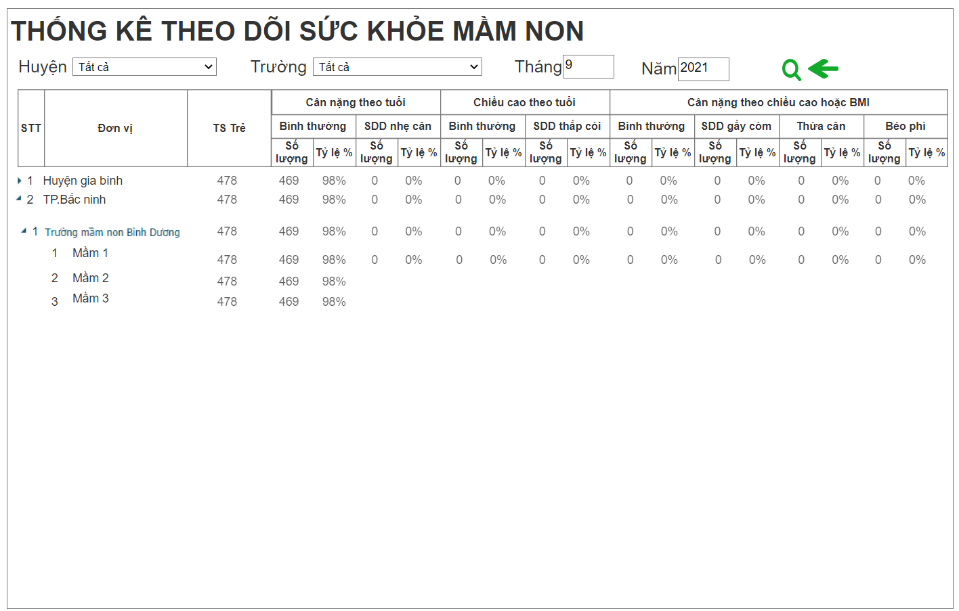

*Hình 1: Giao diện Thống kê Theo dõi sức khỏe mầm non*

* **Mô tả trường dữ liệu:**

|  |  |  |
| --- | --- | --- |
| STT | Trường dữ liệu | Ý nghĩa, xử lý |
|  | Huyện | Danh mục tên huyện  Cấp phòng thì chỉ thấy huyện của mình |
|  | Trường | Chỉ hiện thị tên các trường mầm non  Cấp trường thì chỉ thấy được tên trường của mình |
|  | Tháng | Chọn tháng xem thống kê |
|  | Năm | Năm theo niên học để xem thống kê |
|  | Lưới dữ liệu Hình: | Hiển thị dữ liệu lên lưới:   * + STT   + Đơn vị: tên đơn vị thuốc Huyện -> trường -> Lớp   + Tổng số trẻ: sỉ số lớp học   + **Cân nặng theo tuổi:**   + Cột BT(bình thường): Cột SL là đếm số lượng học sinh có kết quả cân nặng bình thường, Cột %: lấy cột SL/cột sỉ số * 100   + Cột SDDNC (SDDnhẹ cân): Cột SL là đếm số lượng học sinh có kết quả cân nặng là NC1 và NC2 ,Cột %: lấy cột SL/cột sỉ số * 100   + **Chiều cao theo tuổi:**   + Cột BT(bình thường): Cột SL là đếm số lượng học sinh có kết quả cân nặng bình thường, Cột %: lấy cột SL/cột sỉ số * 100   + Cột SDD thấp còi (SDD thấp còi): Cột SL là đếm số lượng học sinh có kết quả cân nặng là TC1 và TC2 ,Cột %: lấy cột SL/cột sỉ số * 100   + **Cân nặng theo chiều cao hoặc BMI:**   + Cột BT(bình thường): Cột SL là đếm số lượng học sinh có kết quả cân nặng bình thường, Cột %: lấy cột SL/cột sỉ số * 100   + Cột SDD Gầy còm (SDD thể gầy còm): Cột SL là đếm số lượng học sinh có kết quả cân nặng là GC1 và GC2 ,Cột %: lấy cột SL/cột sỉ số * 100   + Cột TC (Thừa cân): Cột SL là đếm số lượng học sinh có kết quả tổng ThC (thừa cân) ,Cột %: lấy cột SL/cột sỉ số * 100   + Cột BP (Béo phì): Cột SL là đếm số lượng học sinh có kết quả tổng là BP,Cột %: lấy cột SL/cột sỉ số * 100 |

* **Các sự kiện:**

|  |  |  |
| --- | --- | --- |
| STT | Sự kiện | Ý nghĩa, xử lý |
|  |  | Bấm để lọc dữ liệu lên lưới |
|  |  | Bấm để xóa lọc dữ liệu |
|  |  | Bấm để xuất mẫu thống kê theo template  Công thức số liệu đính kèm file mẫu |

#### Chức năng Danh sách theo dõi trẻ suy dinh dưỡng (bổ sung mới)

* **Mô tả yêu cầu:** 
  + Chức năng hỗ trợ thống kê danh sách học sinh suy dinh dưỡng theo từng trường.
  + Ở màn hình này ràng buộc Cấp Sở - Cấp Phòng – Cấp Trường phải chọn trường để lọc danh sách suy dinh dưỡng theo từng trường.
  + Danh sách suy dinh dưỡng khá nhiều vì vậy không thể lọc theo huyện hoặc theo tỉnh được nên ràng buộc các cấp phải xem danh sách này theo từng trường.
  + Bổ sung menu: **Y tế -> Theo dõi thể lực -> Danh sách theo dõi trẻ suy dinh dưỡng mầm non**
* **Mô tả giao diện:**

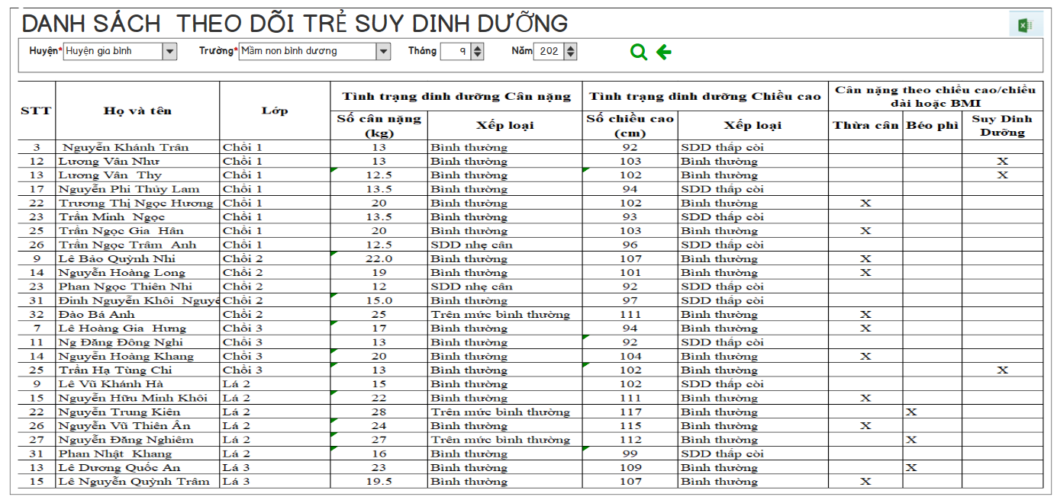

*Hình 1: Thống kê danh sách Suy dinh dưỡng*

* **Mô tả trường dữ liệu:**

|  |  |  |
| --- | --- | --- |
| STT | Trường dữ liệu | Ý nghĩa, xử lý |
|  | Huyện | Trường dữ liệu bắt buộc  Danh mục huyện |
|  | Trường | Danh mục trường, yêu cầu chọn huyện trước khi chọn trường |
|  | Tháng | Chọn tháng xem thống kê |
|  | Năm | Năm theo niên học để xem thống kê |
|  | Lưới dữ liệu | Hiển thị dữ liệu lên lưới:   * + STT   + Họ và tên: Hiển thị họ và tên học sinh có kết quả Suy dinh dưỡng, thừa cân, béo phì vào danh sách.   + Lớp   + **Tình trạng dinh dưỡng cân nặng:**   + Số cân nặng: Số cân nặng của học sinh lấy theo tháng đang chọn   + Xếp loại: kết quả cân nặng đã chấm theo biểu đồ (lấy từ Theo dõi sức khỏe)   + **Tình trạng dinh dưỡng chiều cao:**   + Số cân nặng: Số chiều cao của học sinh lấy theo tháng đang chọn   + Xếp loại: kết quả chiều cao đã chấm theo biểu đồ (lấy từ Theo dõi sức khỏe)   + **Cân nặng theo chiều cao hoặc BMI:**   + Thừa cân: Check vào ô khi học sinh có kết quả tổng là Thc (thừa cân)   + Béo phì: Check vào ô khi học sinh có kết quả tổng là BP (béo phì)   + Suy dinh dưỡng: Check vào ô khi học sinh có kết quả là suy dinh dưỡng như: SDD thể nhẹ cân, SDD thể nhẹ cân mức độ nặng, SDD thể thấp còi, SDD thể thấp còi mức độ nặng, SDD thể gầy còm, SDD thể gầy còm mức độ nặng. |

* **Các sự kiện:**

|  |  |  |
| --- | --- | --- |
| STT | Sự kiện | Ý nghĩa, xử lý |
|  |  | Bấm để lọc dữ liệu lên lưới |
|  |  | Bấm để xóa lọc dữ liệu |
|  |  | Bấm để xuất mẫu thống kê theo template |